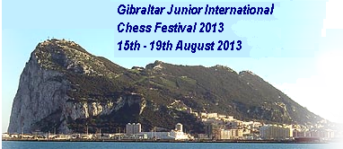

Neste års Gibraltar Junior Chess Festival, 15-19. August 2013, for junior spillere under 16 år.

Til nå så har turneringen vært myntet på Britiske og Spanske barn men eieren, Brian Callaghan, av Caleta ønsker nå å åpne opp for Skandinavisk deltagelse.

Du kan se 2013 web siden her: http://www.gibraltarchesscongress.com
(og prisene vil være omtrent det samme som i 2012)

Programmet for Juniorene er pakket med mange aktiviteter som Master Classes (Pia Cramling, Juan Bellon Lopez, Stuart Conquest og meg!), simultan, fjellturer, dolfin tur, flott avslutning galla middag, og mange store sjakk premier! Som vinterfestivalen i Gibraltar er det et stort fokus på å ha det moro og å lære samtidig som at det er en veldig spennende sjakk opplevelse!

Det er enkel reiseforbindelse enten direkte til Gibraltar eller til Malaga hvor Brian kan arrangere buss tjeneste som er vanlig i Gibraltar turneringen.

Jeg håper dette er interessant.

Med beste ønsker,
Tusen Takk!!

Jovanka Houska

